Aantal aanmeldingen van nieuwe zonnepanelen

Deze grafiek geeft een overzicht van het aantal aanmeldingen van nieuwe zonnepanelen die de VREG ontvangt, per maand waarin de aanmelding gebeurde.
Er kan een groot tijdsverschil zijn tussen investeringsbeslissingen,

indienstnames (Keuring) en het moment waarop een installatie bij de VREG wordt aangemeld.
Het is dus bijvoorbeeld mogelijk dat in maart een installatie wordt aangemeld die al in december werd gekeurd.

2/10/2014

Zie grafiek “Evolutie van het aantal zonnepanelen en hun vermogen” voor een overzicht van het aantal door de VREG goedgekeurde

PV-installaties, gerangschikt volgens datum indienstname.

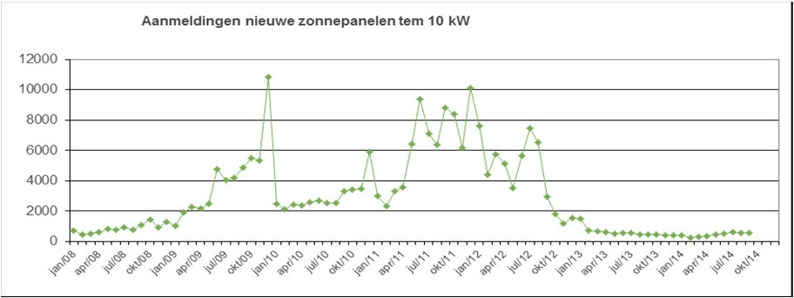

2008 2009 2010 2011 2012 2013 2014
Januari Februari Maart April  Mei Juni Juli  Augustus September Oktober November December | 733  468  538  630  821  788  919  787  1.099  1.473  936  1.318 | 1.056  1.935  2.271  2.190  2.495  4.753  4.065  4.211  4.884  5.487  5.351  10.856 | 2.471  2.107  2.416  2.395  2.597  2.702  2.557  2.530  3.327  3.418  3.481  5.934 | 3.013  2.323  3.327  3.603  6.410  9.366  7.106  6.399  8.822  8.376  6.191  10.105 | 7.599  4.430  5.747  5.141  3.508  5.675  7.456  6.549  2.970  1.822  1.171  1.546 | 1.514  737  694  636  595  600  593  470  493  451  411  410 | 418  250  288  337  461  543  643  566  582

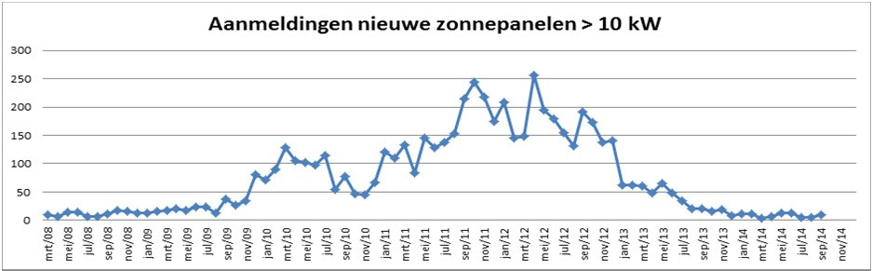

2008 2009 2010 2011 2012 2013 2014
Januari  Februari Maart April  Mei Juni Juli  Augustus September Oktober November December | 10  7  14  14  7  7  12  17  16  13 | 13  16  17  21  17  24  23  13  37  26  34  81 | 71  90  129  106  102  97  115  55  77  46  45  67 | 120  110  133  84  145  128  137  153  214  244  217  175 | 208  145  149  256  195  179  155  132  192  173  137  141 | 62  62  60  48  66  48  34  21  20  16  19  9 | 12  11  4  7  13  13  5  5  10

